附件3
乘 车 路 线

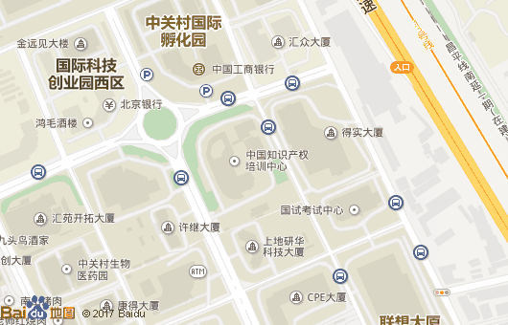

1．地铁：乘地铁13号线于西二旗站下车，步行10分钟至中国知识产权培训中心。
2．公交车：乘坐公交车运通205、365、717、982、926、656路，在“上地七街站”下车。

